IV Domenica del Tempo di Pasqua
Anno B

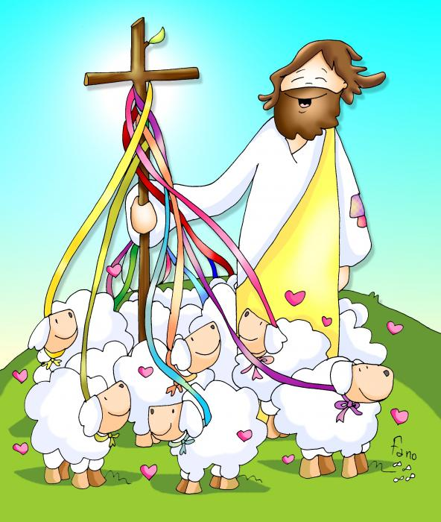

Il buon pastore dà la propria vita per le pecore

PRIMA LETTURA (At 4,8-12)

In nessun altro c’è salvezza.

Dagli Atti degli Apostoli
In quei giorni, Pietro, colmato di Spirito Santo, disse loro: «Capi del popolo e anziani, visto che oggi veniamo interrogati sul beneficio recato a un uomo infermo, e cioè per mezzo di chi egli sia stato salvato, sia noto a tutti voi e a tutto il popolo d’Israele: nel nome di Gesù Cristo il Nazareno, che voi avete crocifisso e che Dio ha risuscitato dai morti, costui vi sta innanzi risanato. Questo Gesù è la pietra, che è stata scartata da voi, costruttori, e che è diventata la pietra d’angolo. In nessun altro c’è salvezza; non vi è infatti, sotto il cielo, altro nome dato agli uomini, nel quale è stabilito che noi siamo salvati».
SALMO RESPONSORIALE (Sal 117)

Rit: La pietra scartata dai costruttori è divenuta la pietra d’angolo.

Rendete grazie al Signore perché è buono,
perché il suo amore è per sempre.
È meglio rifugiarsi nel Signore
che confidare nell’uomo.
È meglio rifugiarsi nel Signore
che confidare nei potenti.
Ti rendo grazie, perché mi hai risposto,
perché sei stato la mia salvezza.
La pietra scartata dai costruttori
è divenuta la pietra d’angolo.
Questo è stato fatto dal Signore:
una meraviglia ai nostri occhi.
Benedetto colui che viene nel nome del Signore.
Vi benediciamo dalla casa del Signore.
Sei tu il mio Dio e ti rendo grazie,
sei il mio Dio e ti esalto.
Rendete grazie al Signore, perché è buono,
perché il suo amore è per sempre.

SECONDA LETTURA (1Gv 3,1-2)

Vedremo Dio così come egli è.

Dalla prima lettera di san Giovanni apostolo
Carissimi, vedete quale grande amore ci ha dato il Padre per essere chiamati figli di Dio, e lo siamo realmente! Per questo il mondo non ci conosce: perché non ha conosciuto lui. Carissimi, noi fin d’ora siamo figli di Dio, ma ciò che saremo non è stato ancora rivelato. Sappiamo però che quando egli si sarà manifestato, noi saremo simili a lui, perché lo vedremo così come egli è.

Canto al Vangelo (Gv 12,26)
Alleluia. Alleluia.
Io sono il buon pastore, dice il Signore,
conosco le mie pecore e le mie pecore conoscono me.
Alleluia.

VANGELO (Gv 10,11-18)

Il buon pastore dà la propria vita per le pecore.

+ Dal Vangelo secondo Giovanni
In quel tempo, Gesù disse: «Io sono il buon pastore. Il buon pastore dà la propria vita per le pecore. Il mercenario – che non è pastore e al quale le pecore non appartengono – vede venire il lupo, abbandona le pecore e fugge, e il lupo le rapisce e le disperde; perché è un mercenario e non gli importa delle pecore. Io sono il buon pastore, conosco le mie pecore e le mie pecore conoscono me, così come il Padre conosce me e io conosco il Padre, e do la mia vita per le pecore. E ho altre pecore che non provengono da questo recinto: anche quelle io devo guidare. Ascolteranno la mia voce e diventeranno un solo gregge, un solo pastore. Per questo il Padre mi ama: perché io do la mia vita, per poi riprenderla di nuovo. Nessuno me la toglie: io la do da me stesso. Ho il potere di darla e il potere di riprenderla di nuovo. Questo è il comando che ho ricevuto dal Padre mio».

Lectio Divina

Cristo è risorto! Veramente risorto! Nel Vangelo giovanneo di questa IV Domenica di Pasqua, Gesù stesso si presenta come il “buon pastore” e in maniera molto chiara, spiega a chi lo ascolta, in che cosa consiste questa bontà, con cui si definisce: Egli è venuto perché tutti siano salvati, si è fatto Carne perché ogni uomo potesse incontrare attraverso di Lui, l’Amore e la Misericordia del Padre, il cui desiderio è quello di riportare l’uomo alla santità delle prime origini perduta a causa del peccato originale. Gesù è un buon Pastore perché dona se stesso, dà la propria vita per le pecore, non risparmia se stesso, Egli ha a cuore la vita delle sue pecore che conosce una per una, esse gli appartengono perché il Padre stesso gliele ha affidate. Le parole di Gesù, nell’esprimere questa attenzione tenera nei confronti del gregge di Dio, di ogni uomo che è stato creato a sua immagine e somiglianza, manifestano l’immenso Amore del Signore, che ha a cuore la salvezza delle anime; questo “interesse salvifico” di Dio nei confronti di ognuno di noi si concretizza nel Sangue di Gesù, a prezzo del quale siamo stati redenti. Attraverso questa Parola, ancora oggi il Signore con tanta semplicità dunque ci dichiara il suo amore sconfinato: Egli ci chiama a far parte del suo gregge, Egli è il buon Pastore che viene a cercare le pecorelle che hanno smarrito la via e che sono in balìa dei pericoli che il mondo ci presenta. Ascoltare la voce del Signore e saperla riconoscere e distinguere tra le false voci mondane, è la decisione che ogni battezzato deve fare ogni giorno, per non correre il rischio di confondere la voce del Pastore con quella dei mercenari. Dalle parole di Pietro nella Prima Lettura abbiamo la conferma che “solo in Gesù infatti è la salvezza” e in nessun altro, perciò decidiamoci a camminare sulle orme del Pastore, lasciandoci guidare dalla sua Parola che è Lampada sui nostri passi e Luce al nostro cammino; guardiamo il Pastore, alla sua vita, imitiamolo nell’amore che nutre per ciascuno, lasciamoci trasformare da questa bontà che parla di perdono, di carità, di obbedienza, di umiltà, di fiducia nel Padre, di attenzione verso i più deboli e bisognosi, di preghiera, di offerta di sé. Lasciamoci attirare da questa mitezza che il Pastore vuole donarci e con la quale ci mette in guardia dalla falsa bontà “dei lupi travestiti da agnelli”: le pecore che conoscono il Pastore, che hanno fatto esperienza della presenza del Risorto, del Vivente, si tengono lontane dalle occasioni o da coloro che possono far deviare il cammino dal Santo Ovile. Se ogni giorno ci lasciamo illuminare dalla Parola con cui il Signore ci nutre, se dimoriamo in essa, permettiamo al Verbo di farsi carne in noi; se ogni giorno ci nutriamo dell’Eucarestia e di una preghiera adorante dinanzi al Signore, Lui diventerà sempre più il perno della nostra vita, il modello da seguire. Riempiamo la nostra vita di sequela al Signore, mettendo proprio Lui stesso al centro dei nostri pensieri, del nostro tempo libero, nei nostri discorsi, perché attraverso di noi anche gli altri possano sperimentare la presenza di Gesù e possano fare esperienza di un incontro capace di donare la vita, così come Gesù la dona a noi. Essere parte del gregge di Dio e respirare di questa Misericordia, massimo attributo della sua divinità, significa diventare anche noi strumenti di amore, di pace, di gioia, di carità, significa guardare e vivere nel mondo con il cuore di Dio, con gli occhi della fede. In questa 55ª Giornata mondiale di preghiera per le vocazioni preghiamo il Signore perché ciascuno di noi possa comprendere la missione alla quale Egli ci chiama come popolo che gli appartiene e accogliamo le parole di Papa Francesco dal messaggio per questa Giornata: “Il Signore continua oggi a chiamare a seguirlo. Non dobbiamo aspettare di essere perfetti per rispondere il nostro generoso “eccomi”, né spaventarci dei nostri limiti e dei nostri peccati, ma accogliere con cuore aperto la voce del Signore. Ascoltarla, discernere la nostra missione personale nella Chiesa e nel mondo, e infine viverla nell’oggi che Dio ci dona. Maria Santissima, la giovane fanciulla di periferia, che ha ascoltato, accolto e vissuto la Parola di Dio fatta carne, ci custodisca e ci accompagni sempre nel nostro cammino”.

